嘉義縣內甕國小104學年度學校活動成果報告

活動名稱 | 校內寫字比賽
活動日期、時間 | 105年11月16日 上午8:40
參加人數 | 30 | 活動地點 |  | 綜合教室
活動內容 | 1.分低、中、高三組，全校皆參加。  2.低年級硬筆字比賽、中高年級書法比賽，各組取優秀前三名，佳作若干人。  3.優秀作品張貼布告欄，並頒獎。
效益回饋與檢討 | 1.能激勵學生得獎榮譽心，增進對寫字的興趣。  2.彼此觀摩優秀作品，增進寫字技巧。  3.搭配主題宣導，讓學生在寫字的過程中記住各項宣導標語。
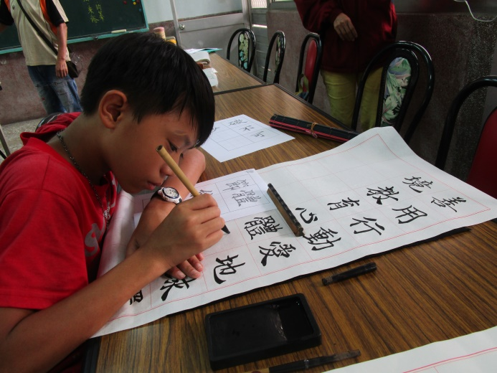 |  |  | 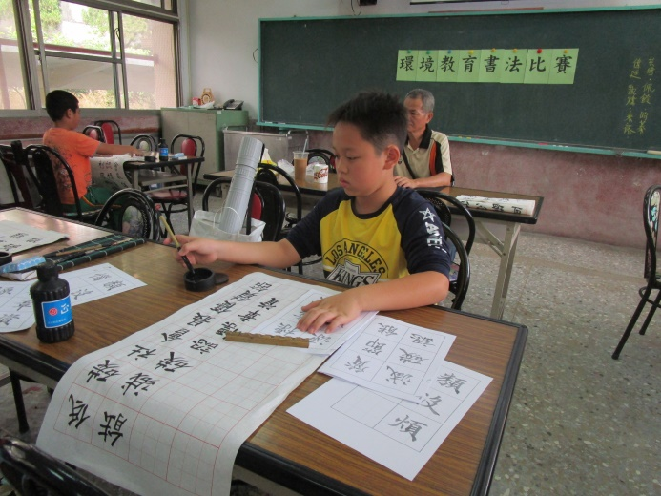
認真書寫 |  |  | 修身養性
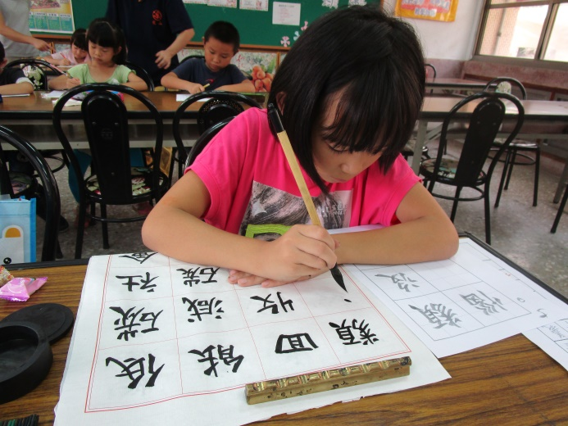 |  |  | 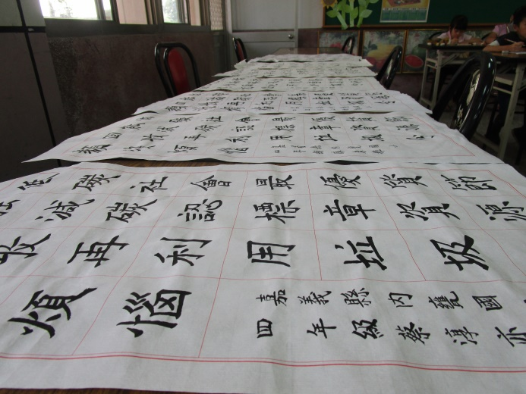
認真書寫 |  |  | 優秀作品欣賞
承辦人: 校長:

